العوامل المؤثره في الذوبان
( للصف ثالث ثانوي )
اسم المجموعة :..........................................

نشاط جماعي :

من خلال مجموعتك قومي بالكشف عن المواد القابلة للذوبان بالماء
الأدوات :
4 كوؤس- 4 ملاعق - سكر C₆H₁₂O₆ - ملح NaCl - جبس CaSO₄- زيت زيتون C₁₈H₃O₂- ماء

الخطوات :
- اضيفيملعقة من المواد التي امامك كما هو موضح بالجدول التالي :
الكاس الأول | ملعقة من السكر في كوب ماء
الكاس الثاني | ملعقة من الملح في كوب ماء
الكاس الثالث | ملعقة من الجبس في كوب ماء
الكاس الرابع | ملعقة من الزيت في كوب ماء

النتائج :
...............................................................................................................................................................................................................................................................................................................................................................................................................................................................................................
التفسير العلمي :
برأيك ماهي اسباب ذوبان بعض المواد في الماء وعدم ذوبان البعض الأخر ؟؟
...............................................................................................................................................................................................................................................................................................................................................................................................................................................................................................
...............................................................................................................................................................................................................................................................................................................................................................................................................................................................................................

العوامل المؤثره في الذوبان للصف الثالث ثانوي
اسم الطالبة ..................

ارسمي كيفية احاطة جزئيات الماء مع السكر و الملح لتكوين المحاليل ؟؟
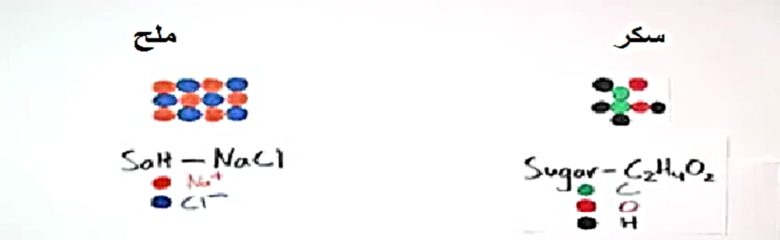
أكملي المخطط التالي :

